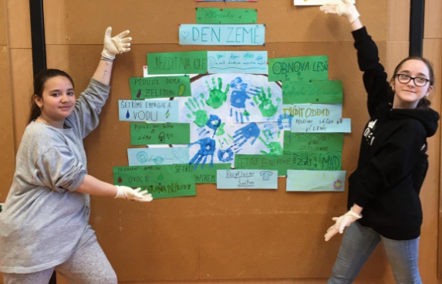
Den Země
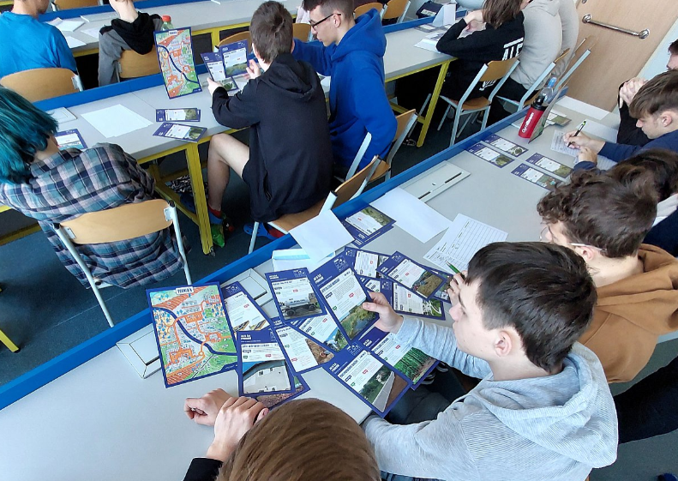
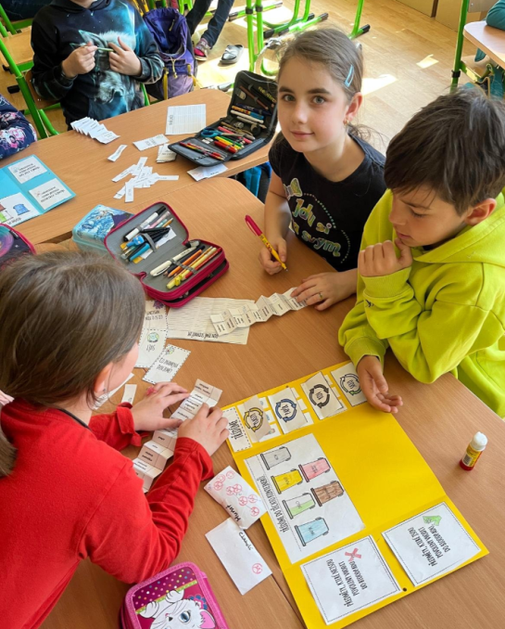
V pátek 21. dubna 2023 jsme oslavili společně Den Země, který se celosvětově připomíná 22. dubna. V projektovém dnu jsme si připomněli historii a důvod vzniku tohoto svátku, důležitost ochrany naší planety. Diskutovali jsme o změnách klimatu a opatřeních, která je zmírňují, o odpadech, recyklaci. V nabídce byla spousta tvůrčích aktivit (výroba Lap-booku, tematické ná-stěnky, plakátu…), výstava starých mobilních telefonů s možností zajištění jejich recyklace, úklid blízkého i vzdálenějšího okolí školy, vytvoření pohřebiště odpadků
Smyslem tohoto svátku je propagace a podpora ochrany životního prostředí.
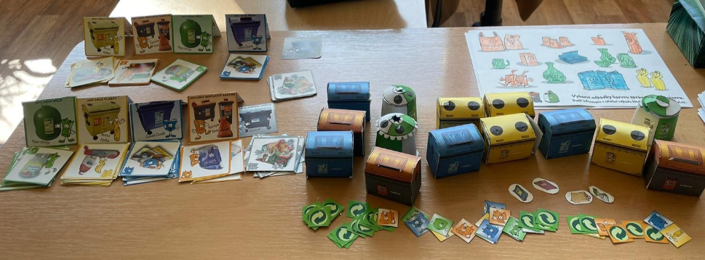
Na Den Země naváže hned v dalším týdnu Kampaň obyčejného hrdinství. 7 dní se pokusíme plnit některé z 11 výzev, které jsou společné pro celou republiku. Připojte se k nám. Každý dobrý počinek se počíná, ale hlavně nezapomeňte, že týdenní výzvou to nekončí.
